Penjelasan Diagram Arsitektur
Aplikasi AI Presentation / PPT Generator
(React + Firebase + Gemini AI + ImageKit + PptxGenJS)
Dokumen ini menjelaskan sebuah diagram arsitektur (dibuat di Eraser.io) untuk aplikasi web yang mengubah sebuah topik/ide menjadi presentasi slide (PPT) secara otomatis menggunakan AI. Diagram aslinya berisi wireframe layar aplikasi, flowchart alur kerja, potongan kode (React/JavaScript), contoh prompt AI, dan struktur data JSON. Penjelasan di bawah ini disusun ulang per bagian, disertai gambar potongan diagram aslinya, agar mudah dipahami tanpa perlu membaca file gambar diagram secara langsung.

1. Struktur Routing Aplikasi (React Router)
Bagian ini menunjukkan pohon routing yang dipakai aplikasi, dengan tiga pola routing utama:
- Single — route statis seperti / (halaman utama), /workspace, dan /contact-us.
- Nested — route bersarang seperti /workspace/project (daftar/dashboard proyek).
- Dynamic — route dengan parameter ID proyek, misalnya /workspace/project/123, /workspace/project/54457, /workspace/project/65568.
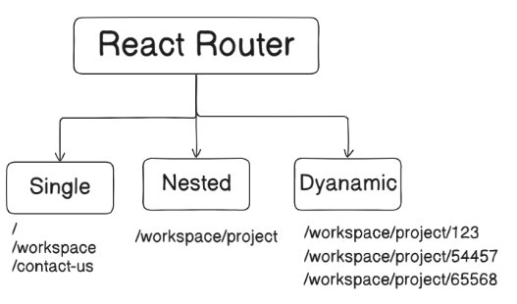
Struktur React Router: Single, Nested, dan Dynamic route.

2. Alur Pengguna Utama: Dari Ide Menjadi Slide
Diagram menampilkan rangkaian wireframe layar yang saling terhubung, menggambarkan perjalanan pengguna dari landing page sampai editor slide, ditambah flowchart "Workflow Part 1" yang menjelaskan logika di baliknya.

2.1 Layar-layar Aplikasi
- Landing page ("/") — judul "From Idea to Presentation in One Click", dengan tombol "Watch Video" dan "Get Started".
- Halaman Workspace ("/workspace") — pengguna mengetik topik presentasi pada kotak teks, mengisi "No. of Slides" (jumlah slide), lalu menekan "+ Create New PPT". Ada juga galeri "My Project" berisi proyek-proyek sebelumnya.
- Halaman Outline ("/workspace/project/<project-id>/outline") — bagian "PPT Sliders Settings": pengguna memilih Design Style (grid thumbnail gaya desain) dan melihat Outline (daftar judul slide) yang sudah digenerate AI, masing-masing bisa diedit lewat ikon pensil. Ada modal "Edit Sliders Content" untuk mengubah Title dan Outline satu slide, dengan tombol Cancel/Update.
- Halaman Editor Slide ("/workspace/project/<projectId>/editor") — daftar thumbnail slide di sisi kiri (masing-masing dengan ikon edit), dan pratinjau slide aktif (misalnya "Slide 2") di sisi kanan.

2.2 Workflow Part 1 (Logika Backend)
Alurnya: USER REQUIREMENT → Option to Select Slides Style → Generate PPT Outline. Proses Generate PPT Outline ini terhubung dua arah dengan "Option to Edit Outline" (pengguna bisa mengedit outline sebelum lanjut) dan dengan "AI Model + Prompt" (AI yang menghasilkan outline-nya). Setelah outline final, sistem masuk ke "Generate Each Slide One by One" yang terhubung dua arah dengan "AI Model to Generate it" (kotak putus-putus berlabel "How to Generate Slider With Formatting/Layout etc") — artinya AI membuat slide satu per satu, lengkap dengan formatting dan layout-nya.
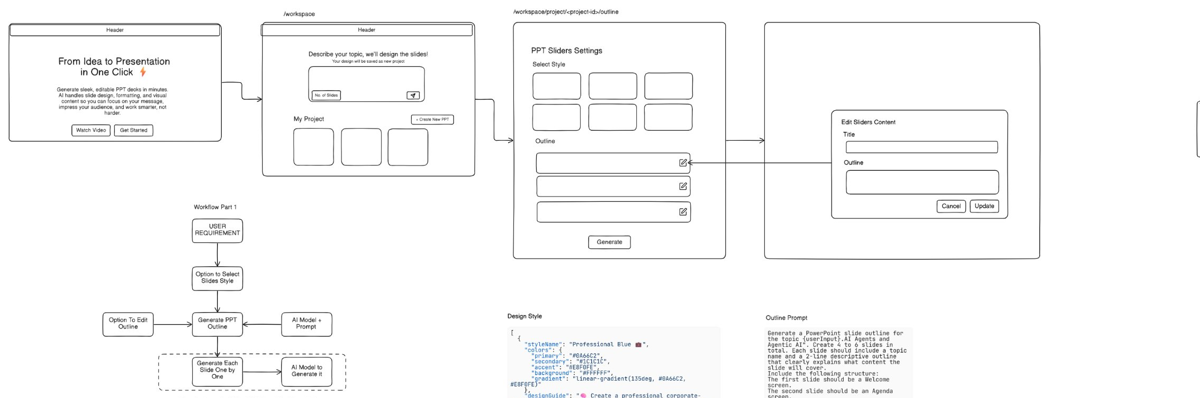
Alur layar: Landing page → Workspace → Outline Settings → Edit Sliders Content, beserta flowchart Workflow Part 1.

3. Katalog Design Style & Prompt Outline
Aplikasi menyediakan sebuah array JSON berisi kurang lebih 9 preset gaya desain (Design Style) yang bisa dipilih pengguna. Tiap entri memiliki struktur yang sama:
{
"styleName": "Professional Blue 💼",
"colors": {
"primary": "#0A66C2",
"secondary": "#1C1C1C",
"accent": "#E8F0FE",
"background": "#FFFFFF",
"gradient": "linear-gradient(135deg, #0A66C2, #E8F0FE)"
},
"designGuide": "Create a professional corporate-style presentation
with blue and white tones, modern sans-serif fonts,
clean layout, and minimal icons...",
"icon": "Briefcase",
"bannerImage": ""
}
Gaya lain yang tersedia dengan skema serupa: Minimal White, Modern Gradient, Elegant Dark, Creative Pastel, Startup Pitch, Futuristic Neon, dan Infographic Style. Setiap gaya menyediakan palet warna (primary/secondary/accent/background/gradient) dan sebuah "design guide" — instruksi teks dalam bahasa natural yang nantinya dikirim ke AI sebagai bagian dari prompt pembuatan slide.
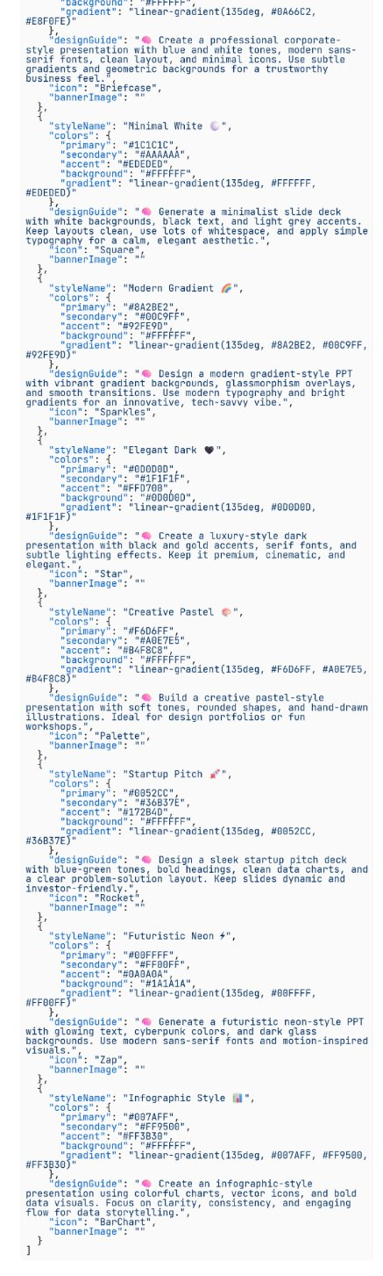
Contoh isi katalog Design Style dalam format JSON (palet warna + design guide untuk setiap gaya).

3.1 Prompt Pembuatan Outline
Template prompt berikut dikirim ke AI untuk menghasilkan outline presentasi (4-6 slide) dalam format JSON terstruktur, dengan aturan tetap: slide pertama = Welcome screen, slide kedua = Agenda screen, slide terakhir = Thank You screen.
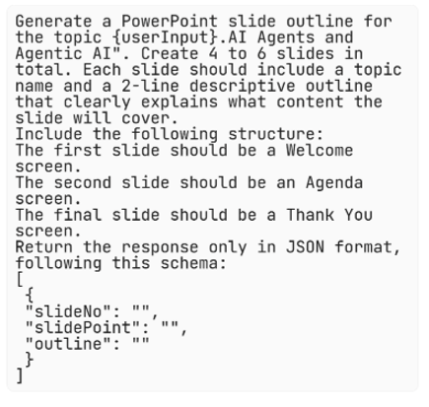
Prompt teks untuk menghasilkan outline presentasi dalam format JSON.

4. Pipeline Pembuatan Slide (HTML/Tailwind) & Gambar (ImageKit)
Setelah outline siap, setiap item outline diproses satu per satu melalui alur berikut:
Generate Slide → Slides → AI Model + Prompt → AI Model to Generate Each Slide (HTML/Tailwindcss) → menghasilkan konten <body></body> → Save to DB → Finish? Option to Edit Slides (Inline Editing).
Untuk gambar, ada node "Generate Image Instantly" yang terhubung ke ImageKit.io — AI membuat gambar latar/hero yang sesuai lewat URL transformasi ImageKit dan menyisipkannya ke dalam HTML slide. Mockup layar editor menunjukkan bagaimana setiap slide dirender sebagai HTML/Tailwind di dalam iframe.
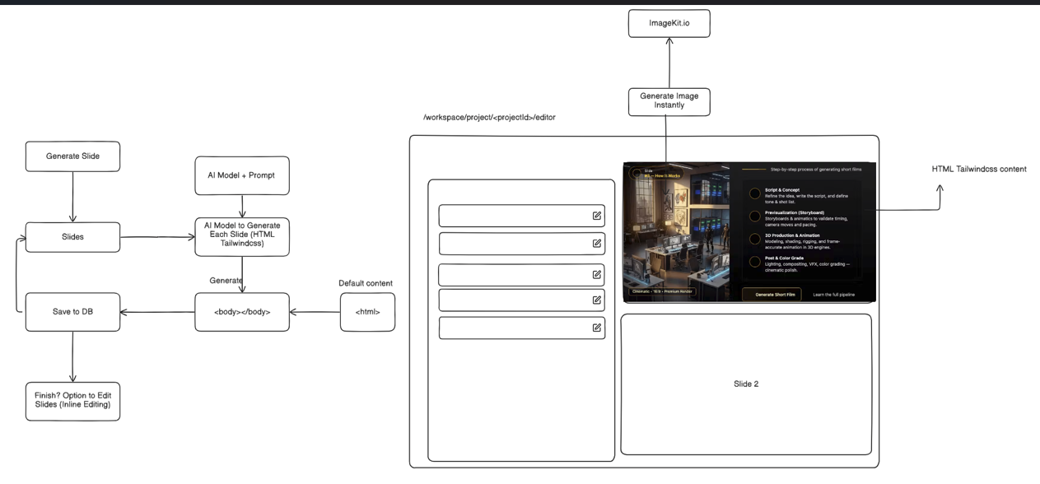
Flowchart pembuatan tiap slide, lengkap dengan ImageKit.io dan mockup halaman editor ("/workspace/project/<projectId>/editor").

4.1 Contoh Hasil Slide yang Dirender
Berikut contoh visual keluaran aktual dari sistem: sebuah slide judul "Welcome to Our Presentation" lengkap dengan subjudul, tombol "Edit with AI", nomor slide ("Slide 1/N"), footer copyright, dan watermark "Confidential".
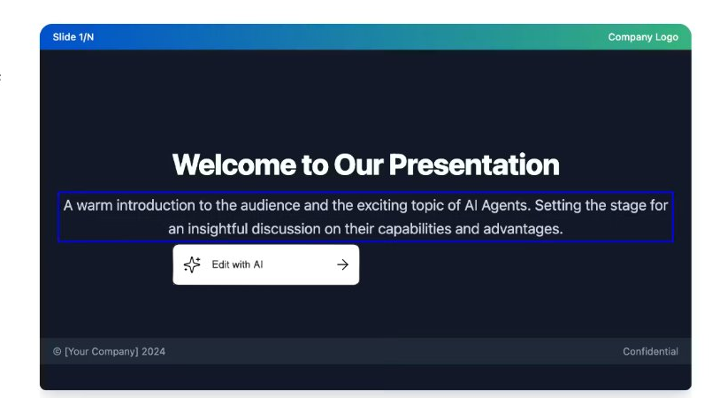
Contoh slide hasil generate AI (tema dark/gradient).

4.2 SLIDER_PROMPT — Prompt Utama Pembuatan HTML Slide
Ini adalah prompt inti (SLIDER_PROMPT) yang dikirim ke AI untuk menghasilkan kode HTML (TailwindCSS + Lucide Icons) setiap slide, dengan layout tetap rasio 16:9. Prompt ini menyertakan {DESIGN_STYLE}, {COLORS_CODE}, dan {METADATA} (outline & title) sebagai variabel, plus aturan teknis penting: gambar harus pas di dalam container (tidak overflow), pertahankan rasio 16:9, gunakan class object-cover/object-contain, gunakan grid/flex agar elemen tidak saling tumpang tindih, serta AI hanya boleh mengembalikan konten <body> untuk satu slide.
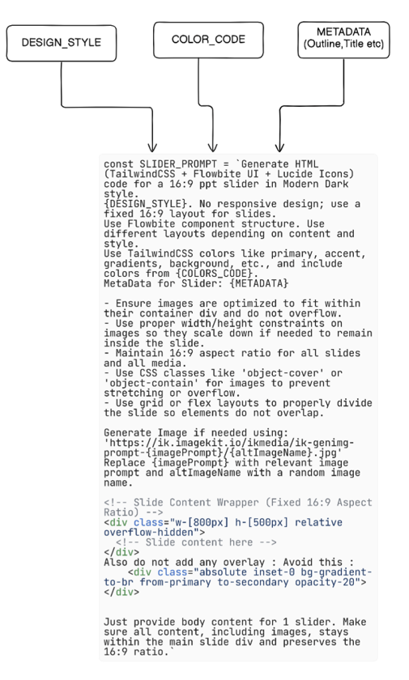
Kode konstanta SLIDER_PROMPT beserta aturan-aturan pembuatan slide.

4.3 DEFAULT_HTML — Template Dasar HTML
Setiap HTML slide yang dihasilkan AI disisipkan ke dalam sebuah template HTML dasar (HTML_DEFAULT). Template ini memuat boilerplate dasar (DOCTYPE, meta viewport), konfigurasi Tailwind custom (warna & gradient dari {colorCodes}), serta memuat library eksternal: Flowbite (CSS & JS), Font Awesome, Chart.js, AOS (Animate on Scroll), GSAP, Lottie, Swiper.js, dan Tippy.js (tooltip/popover).
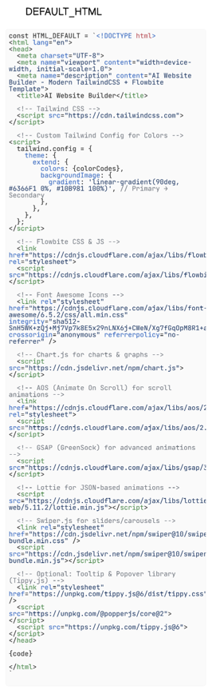
Konstanta HTML_DEFAULT — template HTML dasar tempat setiap slide dirender.

5. Komponen SliderFrame: Render Iframe & Edit Elemen Inline
Komponen React "SliderFrame" bertugas menampilkan HTML tiap slide di dalam elemen <iframe> (dengan atribut sandbox untuk keamanan), lalu menulis HTML tersebut langsung ke dokumen iframe. Import yang digunakan mencakup React hooks, Firebase Firestore (doc, getDoc, setDoc), tipe Project, html-to-image, dan PptxGenJS.
Yang membuat komponen ini istimewa: ia menambahkan event listener mouse & keyboard di dalam iframe sehingga pengguna bisa meng-klik elemen mana pun pada slide untuk MEMILIHNYA (ada efek hover outline saat kursor di atas elemen, klik untuk memilih, dan tombol Escape untuk membatalkan pilihan). Ini memungkinkan editing WYSIWYG langsung di atas slide yang sudah dirender.
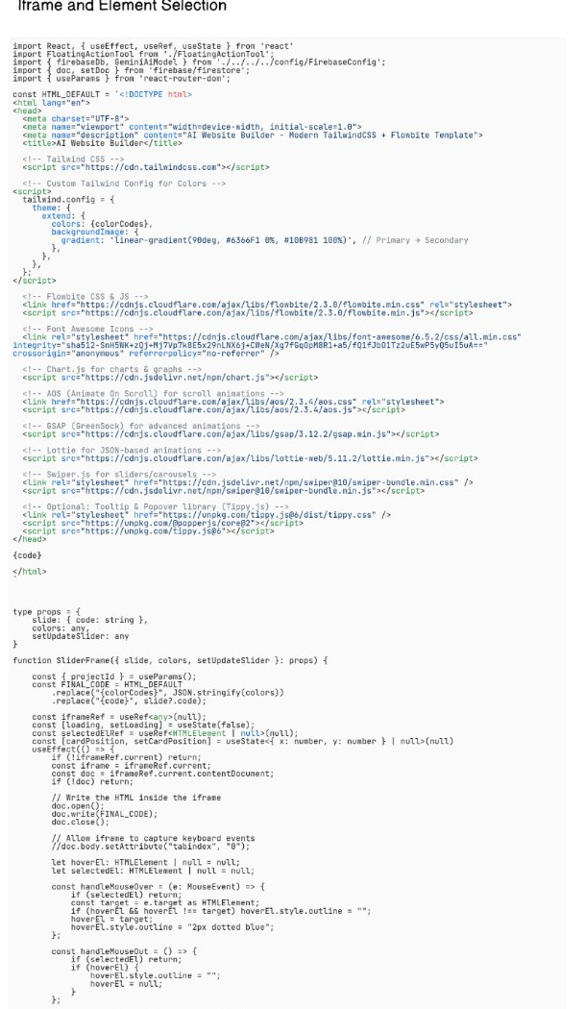
Bagian awal kode SliderFrame — import, penulisan HTML ke iframe, dan event listener hover/klik elemen.
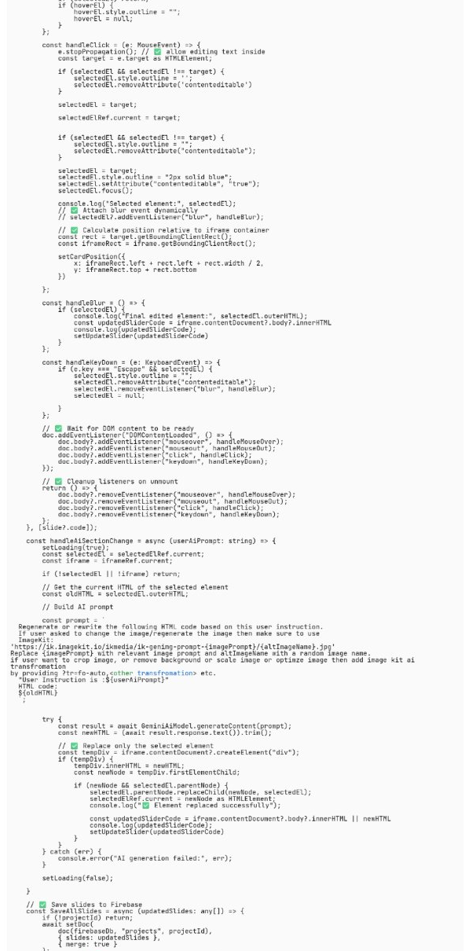
Lanjutan kode SliderFrame — fungsi handleAiSectionChange() yang mengirim elemen terpilih ke AI dan menggantikan HTML-nya, lalu menyimpan hasilnya ke Firestore.
Secara ringkas, fungsi handleAiSectionChange(userPrompt) mengambil outerHTML dari elemen yang sedang dipilih, mengirimkannya bersama instruksi pengguna ke AI (model.generateContent(prompt)), lalu hasil HTML baru dari AI dipakai untuk menggantikan node tersebut di dalam iframe — dan perubahan ini disimpan kembali ke Firestore lewat updateDoc().

6. Fitur "Edit with AI" Khusus Gambar
Selain mengedit teks/elemen HTML, pengguna juga bisa meminta AI mengubah gambar pada slide. Prompt khusus ini menginstruksikan AI untuk meregenerasi ulang HTML berdasarkan instruksi pengguna — dan jika permintaannya berkaitan dengan gambar, AI diarahkan memakai format URL ImageKit tertentu: https://ik.imagekit.io/ikmedia/ik-genimg-prompt-{imagePrompt}/{altImageName}.jpg, di mana {imagePrompt} dan {altImageName} diganti dengan deskripsi gambar yang relevan dan nama file acak. Jika pengguna ingin memotong (crop), menghapus background, atau mengoptimalkan gambar, AI diminta menambahkan parameter transformasi ImageKit (misalnya ?tr=fo-auto).
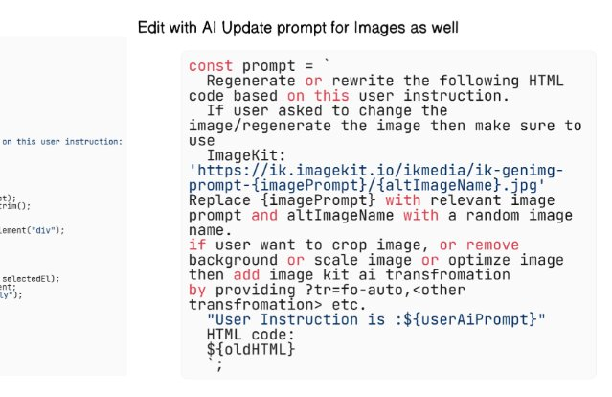
Prompt "Edit with AI" khusus untuk regenerasi/edit gambar via ImageKit.

6.1 Format URL ImageKit
Contoh pola URL ImageKit yang dipakai di seluruh sistem: URL endpoint dasar, diikuti path gambar, lalu parameter transformasi (bg-genfill untuk mengisi background otomatis, fo-auto untuk fokus-crop otomatis, w dan h untuk ukuran).
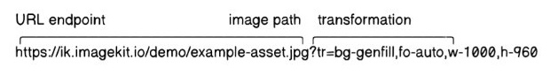
Contoh URL ImageKit dengan parameter transformasi on-the-fly (bg-genfill, fo-auto, w-1000, h-960).

7. Kode Pendukung: Generate & Simpan Slide ke Firestore
Bagian kode ini (fungsi "Generate Sliders and Display with Outline") menunjukkan import-import utama komponen OutlineSection: firebaseDb, GeminiAiLiveModel (dari config Firebase), fungsi Firestore (doc, getDoc, setDoc), hook React (useEffect, useRef, useState, useParams), komponen SliderFrame, htmlToImage, dan PptxGenJS. Di bagian bawahnya terdapat definisi ulang SLIDER_PROMPT beserta aturan-aturan layout (rasio 16:9, object-cover/contain, grid/flex agar tidak overlap, serta instruksi generate gambar via ImageKit bila diperlukan).
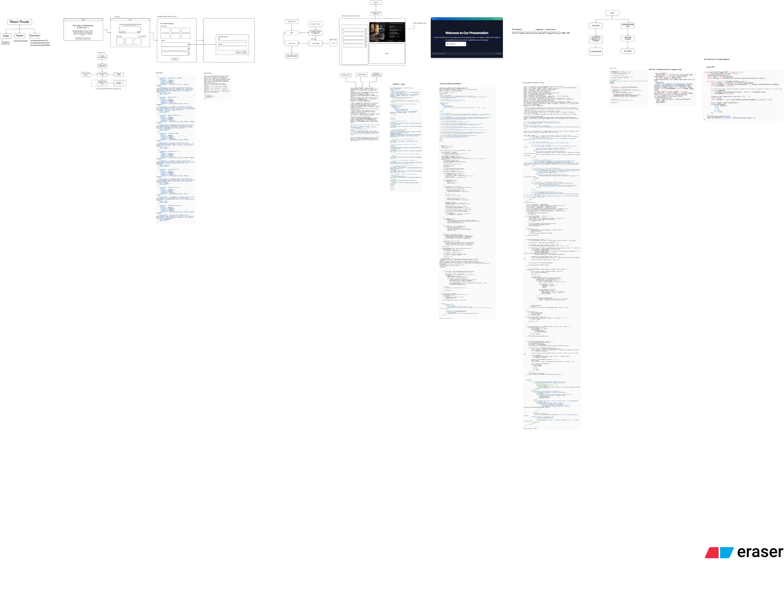

Import dan bagian awal logic komponen OutlineSection / pembuatan slide.

8. Ekspor ke File PPTX
Setelah semua slide selesai dibuat/diedit, pengguna dapat mengekspor seluruh proyek menjadi file PowerPoint (.pptx) yang bisa diunduh. Dua library yang dipakai:
npm install html-to-image pptxgenjs
Fungsi exportAllIframesToPPT() bekerja dengan cara: mengambil semua elemen <iframe> di halaman, untuk tiap iframe mengambil elemen slide utamanya, merender elemen tersebut menjadi gambar PNG memakai html-to-image (htmlToImage.toPng), lalu menambahkan gambar PNG itu sebagai satu slide penuh (ukuran 10 x 5.625 inci, rasio 16:9) ke objek PptxGenJS. Setelah semua iframe diproses, file diunduh dengan nama "MyProjectSlides.pptx".
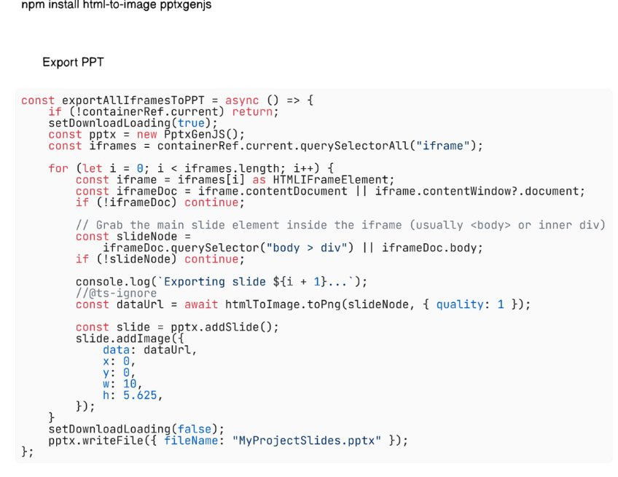
Kode fungsi exportAllIframesToPPT() — merender tiap slide iframe menjadi PNG lalu menyusunnya menjadi file .pptx.
Catatan penting: karena tiap slide diekspor sebagai gambar PNG (hasil screenshot dari iframe), maka teks dan elemen di file .pptx hasil ekspor TIDAK bisa diedit lagi sebagai teks/shape asli PowerPoint — semuanya menjadi satu gambar flat per slide.

9. Model Akses Pengguna (Free vs Berbayar)
Aplikasi menerapkan model freemium sederhana dengan dua tingkatan akses:
- Free User — dibatasi "Limited PPT generator (2 Projects)", hanya mendapat Limited Access.
- Paid/Subscribed User — mendapat Unlimited Projects dan All Access (akses penuh ke semua fitur).
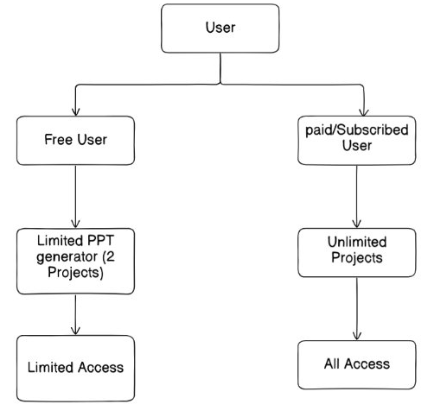
Struktur tingkatan akses pengguna: User → Free User / Paid Subscribed User.

10. Ringkasan Alur End-to-End
- Pengguna memasukkan topik + jumlah slide di halaman workspace/dashboard.
- AI menghasilkan outline (JSON: judul + deskripsi singkat tiap slide) memakai Outline Prompt; pengguna dapat mengedit judul/outline tiap slide.
- Pengguna memilih Design Style (palet warna + design guide teks) dari katalog preset.
- Untuk setiap item outline, AI menghasilkan HTML/TailwindCSS lengkap (via SLIDER_PROMPT), termasuk gambar yang dibuat lewat URL transformasi ImageKit, lalu fragment <body> tersebut disisipkan ke template HTML_DEFAULT (Tailwind + Flowbite + Chart.js/AOS/GSAP/Lottie/Swiper/Tippy).
- Setiap slide dirender di dalam <iframe> yang sandbox di halaman editor. Pengguna bisa klik elemen mana pun untuk memilihnya, lalu mengedit langsung atau mengirim instruksi ke AI ("Edit with AI") yang menulis ulang HANYA elemen tersebut (atau gambar via parameter ImageKit), yang lalu disimpan ke Firestore.
- Setelah selesai, tombol Export PPT merender tiap slide iframe menjadi gambar PNG (html-to-image) dan menyusunnya menjadi file .pptx yang bisa diunduh (via PptxGenJS).
- Akses dibatasi oleh tingkatan Free vs Paid (2 proyek vs proyek tanpa batas).

